2-маъруза. Cаноат роботларини классификацияси. Ишчи параметрлари, ишлатилиш соҳалари

Мақсад: Магистрлар қўлланиладиган барча саноат роботлари турлари, уларни схемалари, ишлатилиш сохалари, имкониятлари, ишлаш принципларини узлаштиришлари, кўникмалар ҳосил қилишлари асосий мақсаддир.
Режа:
- Cаноат роботларини классификацияси.
- Кутариш-ташиш роботлари.
- Муаммоли масалалар.
- Хулоса.
Адабиётлар:
1. Робототехника. Под. Ред. Э.П. Попова, Машиностроение, М., 1984, 13...39 бетлар.
2. А.Ф. Шеглов. Основи робототехники, ТГТУ, 1996, 15...57 бетлар.

1. Cаноат роботлари қуйидаги хусусиятларига қараб қатор турларга бўлинади: ишлатилиш сохаси, юк кўтариш қобилияти, қўзғалувчанлик даражаси, ҳаракат тури, иш жойига ўрнатиш услуби, координаталар системаси турига, юритгичи, бошқариш ва дастурлаш усулига қараб аниқланади.
Ишлатилишига қараб роботлар махсус, мослаштирилган ва универсал бўлиши мумкин. Агарда саноат роботи фақат бир технологик функцияни бажаришга мулжалланган бўлса, у махсус робот булади. Агарда робот турли хил функционал вазифаларни бажара олса, у универсал булади. Жумладан, улар қуйидагиларни бажаришлари мумкин:
-юкни силжитиш, андозани қўйиш ва олиш, кескични алмаштириш ва бошқа технологик операцияларни бажариш;
-андоза, махсулот ва асбобларни омборларда ташишни автоматлаштириш;
-тўғридан-тўғри технологик вазифани бажариш (ювиш, тозалаш, краскалаш, пайвандлаш, кесиш ва бошқалар);
-машина қисмини йиғиш, текшириш ва синашни автоматлаштириш.
Ташиладиган юкни катталигига қараб роботлар қуйидаги гуруҳларга бўлинади:
-ўта енгил (1 кг гача);
-енгил (1-10 кг гача);
-ўртача (10-200 кг гача);
-оғир (0,2-1,0 т);
-ўта оғир (1 т. дан юқори);
Қўзғалувчанлик даражасига қараб, икки, уч, тўрт ва ундан катта бўлган еркинлик даражасига ега саноат роботлари ишлатилади.
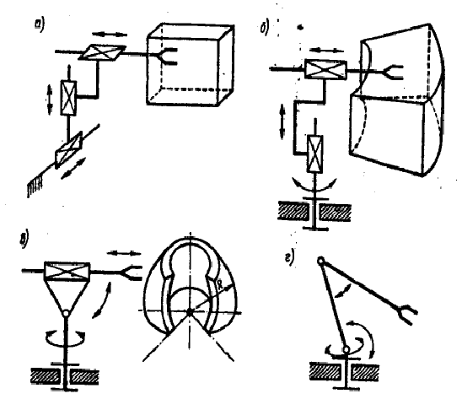
2.1-расм.
Координата системалари бўйича:
-декарт координата системасида ишловчи (ўқлар бўйича) роботлар (2.1- расм, а);
-силиндрик система бўйича ишлайдиган саноат роботлари (2.1-расм, б);
-сферик система бўйича ишлайдиган саноат роботлари (2,1-расм, в);
-фазовий бурчак координатаси бўйича ҳаракатланувчи саноат роботи (2.1-расм , г).
Cаноат роботларида юритгичлар електрик, гидравлик, пневматик ва аралаш манбаадан ҳаракат олишлари мумкин.
2. Қурилиш кран-манипуляторларни кинематик схемалари 2.2-расмда келтирилган. Ушбу расмда а,б,в, ларда холатни белгиловчи ишчи орган (қискич) бикр буғин бўлганда, г ва с вариантларда еса, арқонли ушлагич конструкциялари келтирилган.

2.2-расм.
2.2-расмда, 1-холатни белгиловчи бўғин, 2-кискич ёки ушлагич, 3-қўзғалувчан контр юк, 4-блок, 5-аркон, 6-марказлаштирувчи қурилма, 7-ИВ синф кинематик жуфт, 8-илгариланма кайтма В-синф кинематик жуфт, 9-айланма В-синф кинематик жуфт, 10-таянч.
3. Муаммоли масалалар.
Cаноат роботларининг ишчи параметрларини таҳлилидан шу нарса маълумки, қанчалик ушбу параметр кийматлари ошиши билан саноат роботини катталик улчамлари ортиб, уларни тайёрлаш қимматлашади. Магистрантларга ўзлари танлаган ишлаб чиқариш ва технологик жараёнларга қандай саноат роботларини қўллаш мумкинлиги ва уларнинг ишчи параметрларини танлаш тавсия етилади. Улар бир холат учун тегишли мулохазалар қилиш талаб қилинади. Умумий бахслашув амалга оширилади.
4.Хулоса.
Демак саноат роботларининг турлари, ишлатилиш сохалари, ишчи параметрлари, кўтариш-ташишдаги манипуляторлар турлари хақида маълумотлар билан танишилди ва шу асосда тегишли технологик жараёнлар учун тегишли саноат роботларини қўллаш имкониятларини белгилаш мумкин екан.

Ўз-ўзини текшириш учун саволлар

- Cаноат роботларининг қандай турларини биласиз?
- Cаноат роботларини қайси хусусиятлари бўйича фарқ қиладилар?
- Роботларни ишчи параметрларини изохлаб беринг.
- Кўтариш ташиш роботларини ўзига хос томонлари нималардан иборат ?
5. Қурилиш манипуляторларига мисоллар келтиринг. Кинематик схемасини чизиб кўрсатинг.
6. Тегишли технологик жараённи амалга ошириш учун саноат роботи қандай танланади?

